Отчёт по ИДЗ №1

Кормилицын Владимир Алексеевич, БПИ 226

Вариант 1

Отчёт о выполнении:

Программа на 10 баллов:

Для решения задачи создаётся (если не существуют) 2 Posix очереди из библиотеки mqueue и 2 отдельных программы:

1. 1-я программа io_handler.c для чтения входного файла, отправки его содержимого в очередь READER_TO_PROC_QUEUE, ожидания и получения данных из очереди PROC_TO_WRITER_QUEUE и вывод полученных данных в выходной файл
2. 2-я программа text_processor.c для чтения входных данных из очереди READER_TO_PROC_QUEUE, их обработки и отравки в очередь PROC_TO_WRITER_QUEUE

Имена для очередей заданы константами и доступны объявлены в обоих программах:



В обоих программах используется буффер размера 128 байтов, сигнал об окончании работы – специальный символ из расширенной таблицы, которого точно нет во входных данных:



Пример формата входных аргументов программы io_handler.c (подобное сообщение выводится при неверном формате входных данных)



Пример формата входных аргументов программы text_processor.c (подобное сообщение выводится при неверном формате входных данных)

Т.к. обработчик текста разворачивает строку, но длина подстроки, которую надо развернуть, может быть много больше разрешённого размера буфера (как в тесте 5), в таком случае строка разворчавается по частям.

Размеры сообщений в очередях заданы при инициализации очередей:

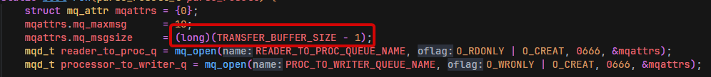

При компиляции программы для линковки библиотеки mqueue указыватеся флаг -lrt

Для тестирования были созданы 5 файлов в директори tests:

tests/in1.txt  
tests/in2.txt  
tests/in3.txt  
tests/in4.txt  
tests/in5.txt

После выполнения 5 пар комманд:

./io_handler ./tests/in1.txt ./tests/out1.txt  
./text_processor 2 4

./io_handler ./tests/in2.txt ./tests/out2.txt 0 0  
./text_processor 2 4

./text_processor 4 20  
./io_handler ./tests/in3.txt ./tests/out3.txt

./io_handler ./tests/in4.txt ./tests/out4.txt  
./text_processor 5 7

./io_handler ./tests/in5.txt ./tests/out5.txt  
./text_processor 100 2048

Результаты были записаны в файлы:

tests/out1.txt  
tests/out2.txt  
tests/out3.txt  
tests/out4.txt  
tests/out5.txt